Üniversitemiz Koordinatörlüğünde Yürütülen “EARLYCODE” İsimli AB Projesi
Üniversitemiz koordinatörlüğünde yürütülen “EARLYCODE” isimli AB projesinde sona gelinmiştir. Proje, okul öncesi eğitimde bilgi işlemsel düşünme ve kodlama eğitimini konu almıştır.
Proje çıktıları Eğitim Fakülteleri Okul Öncesi Eğitimi programları ve Okul Öncesi eğitim kurumları ve diğer paydaşların kullanımına sunulmuştur.
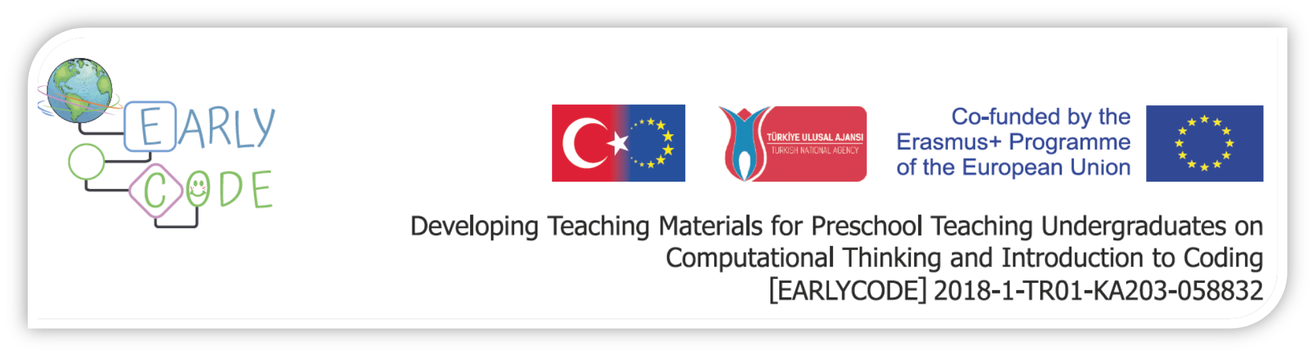
Proje Başlığı | Bilgi İşlemsel Düşünme ve Kodlamaya Giriş Becerilerini Öğretmeye Yönelik Okul Öncesi Öğretmen Adayları için Öğretim Materyallerinin Geliştirilmesi
Kısaltma | EARLYCODE
Proje Başlangıç Tarihi | 01/10/2018
Proje Bitiş Tarihi | 31/07/2021
Proje Toplam Süresi | 34 ay
Proje Koordinatörü Kurum | Kırşehir Ahi Evran Üniversitesi / TÜRKİYE
Yürütücü | Doç.Dr. Erhan GÜNEŞ – Kırşehir Ahi Evran Üniversitesi Eğitim Fakültesi  erhan@ahievran.edu.tr
Proje Ortakları | - Kırşehir Ahi Evran Üniversitesi (Türkiye)  - Gazi Üniversitesi (Türkiye)  - University of Latvia (Latonya)  - University of Bucharest (Romanya)  - EarlyYears (Kuzey İrlanda)  - The School of Robotics (İtalya)  - APEC (Türkiye)
Proje web sitesi | http://earlycoders.org/
E-posta | earlycoderseu@gmail.com
Fikri Çıktılar | - “Çocuklar için Bilgi İşlemsel Düşünme ve Kodlama" Ders Müfredatı  - Öğretim Materyalleri El Kitabı  - “Bilgi İşlemsel Düşünme ve Kodlamaya Giriş” Eğitim Kılavuzu
Projeye ait genel bilgiler aşağıda verilmiştir. Ayrıntılı bilgilere ve proje çıktılarına proje web sayfasından erişilebilmektedir.

